Министерство образования и науки Российской Федерации

НАЦИОНАЛЬНЫЙ ИССЛЕДОВАТЕЛЬСКИЙ

ТОМСКИЙ ГОСУДАРСТВЕННЫЙ УНИВЕРСИТЕТ (НИ ТГУ)

Факультет прикладной математики и компьютерных наук

ОТЧЕТ

По заданию №1 «Рекуррентные нейронные сети для обработки последовательностей»

по дисциплине «Нейронные сети и глубинное обучение»

Подготовил студенты группы №932001:

Виджая Стивен

Проверил:

Доцент кафедры теоретических основ информатики

С. В. Аксёнов

Томск – 2023

# Цель работы

Целью данной работы является получение навыки создания нейронных сетей для анализа сигналов с помощью моделей рекуррентных сетей и ячеек LSTM (GRU).

# Задачи

Данная работа составляет из 3-х задач для построения нейросетевых моделей: регрессор, использующий слой RNN в качестве скрытого слоя, регрессор, ячейку LSTM (или GRU) в скрытом слое, и регрессор – стек двух слоёв с LSTM (или GRU). Также в качестве задач был получен 4й вариант: датасет погоды в Хабаровске (<https://moodle.tsu.ru/mod/resource/view.php?id=787289>). Этот датасет содердит данные связаны с погодами в городе Хабаровске. У датасета есть 6 столбцов/атрибутов и 119.674 строка.

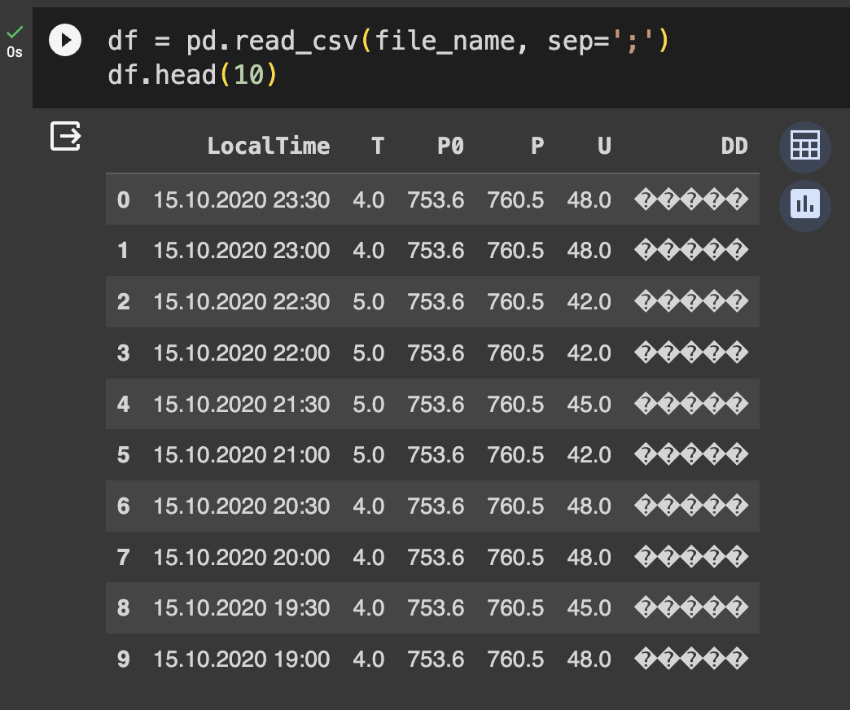

Целью данного регрессора является температура в городе Хабаровска в определенном времени.

## Предварительно обработка данных

Перед тем как мы начинали построить модель, нам необходимо проанализировать и обработать данные для того, чтобы модель правильно работает. Для этого сначала нам нужно удалить столбец “DD”, потому что у этого столбца непонятные значения.

После удаления нам нужно проверить количество пропущенных значений, также вычислить статистические характеристики. Это можно сделать легко и просто с помощью встроенных функций от библиотеки pandas.

Поскольку нам нужны только 2 столбцы (Local Time, T), мы можем только взять эти 2 столбцы с помощью индексации DataFrame Pandas.

После этого нам нужно перепроверить количество пропущенных значений. И мы увидим что у нового датасета только 9 пропущенных значений и мы можем их удалить.

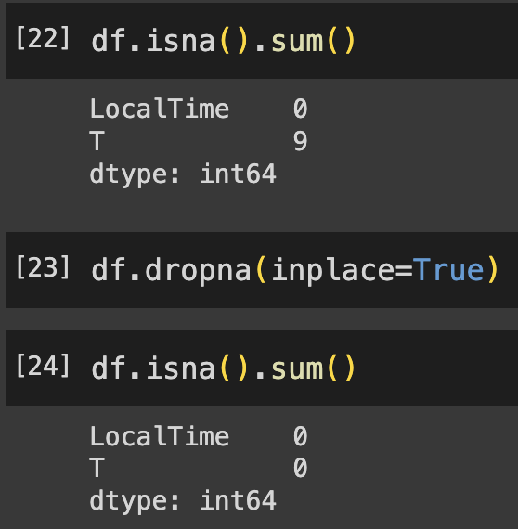

Мы также можем нарисовать графики последовательность температур время от времени.

Для того чтобы наша модель хорошо работает нам нужно сделать нормализацию к нашему датасету и потом сделать flatten для того чтобы получили правильный размер.

## Разделение данных на обучающий, проверочный и тестовый набор данных

После преобразования данных, нам нужно разделить эти данные на 3 наборы (обучающий, проверочный и тестовый набор) для дальнейшей работы.

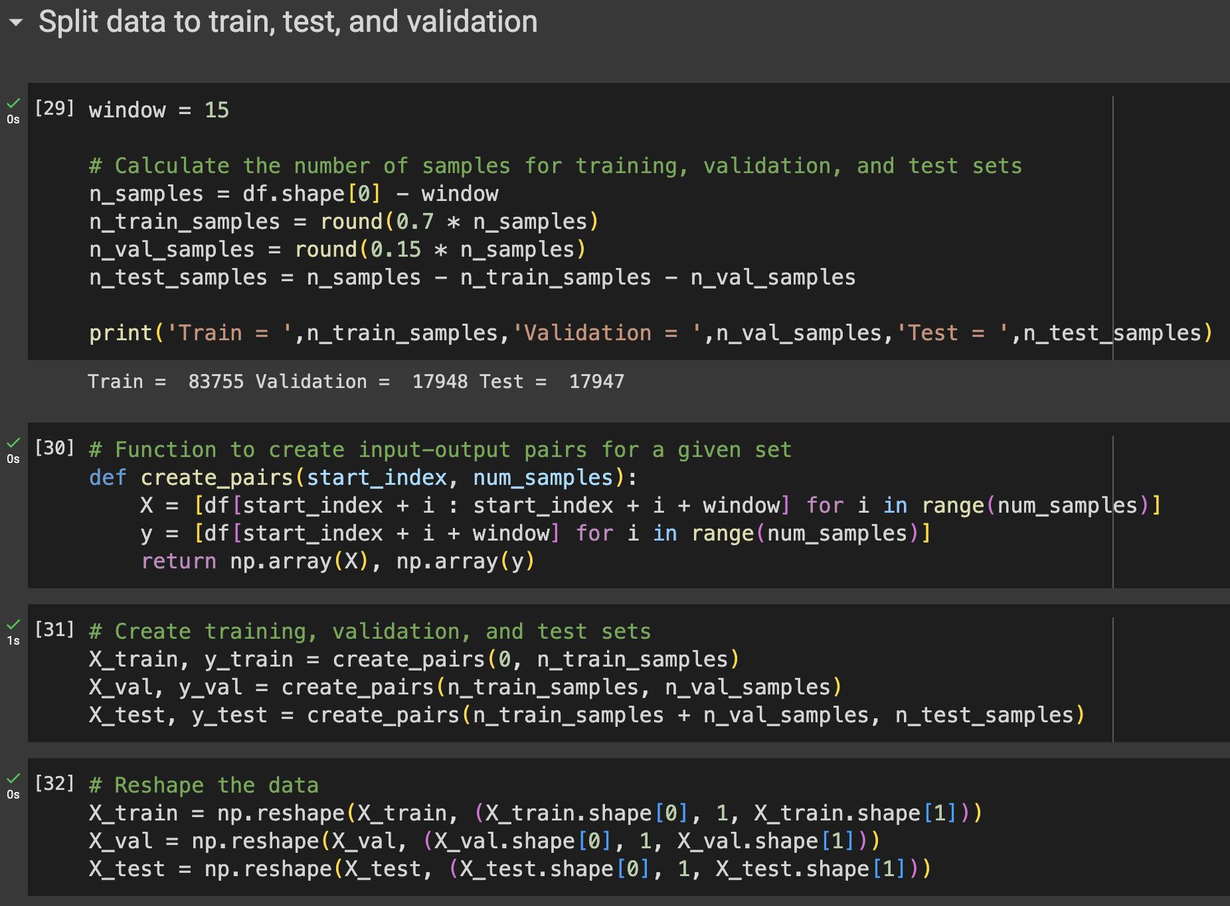

## Регрессор с скрытым слоем RNN

Мы создадим модель с одним скрытым слоем RNN и функцией активации sigmoid, и в выходом слой функцией активацией linear.

Далее мы компилируем эту модель с mean squared error в качестве loss function, adam в качестве optimizer, и mean absolute error в качестве metrics.

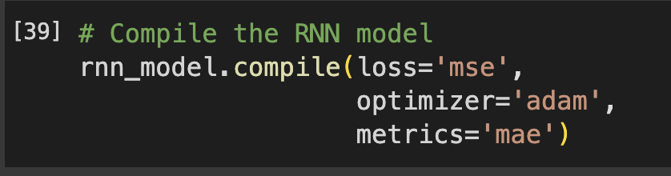

Потренируем модель в 10 эпохах с размером каждой партии 20. Далее выводим результаты тренировки.

Поскольку результат тренировки мы считали уже хорошо, мы можем начать прогноз с тестовыми данными. Мы увидим, что наша модель хорошо работает (98.2%).

## Регрессор со скрытым слоем LSTM

Сейчас для тех же данных, нам нужно построить модель со скрытым слоем ячейка LSTM. Мы используем функцию активации sigmoid для слоя LSTM и relu для выходного слоя. Также мы используем те же параметры для компиляции модели.

Потренируем модель и выводим результаты.

Поскольку результат тренировки мы считали уже хорошо, мы можем начать прогноз с тестовыми данными. Мы увидим, что наша модель хорошо работает (98.5%).

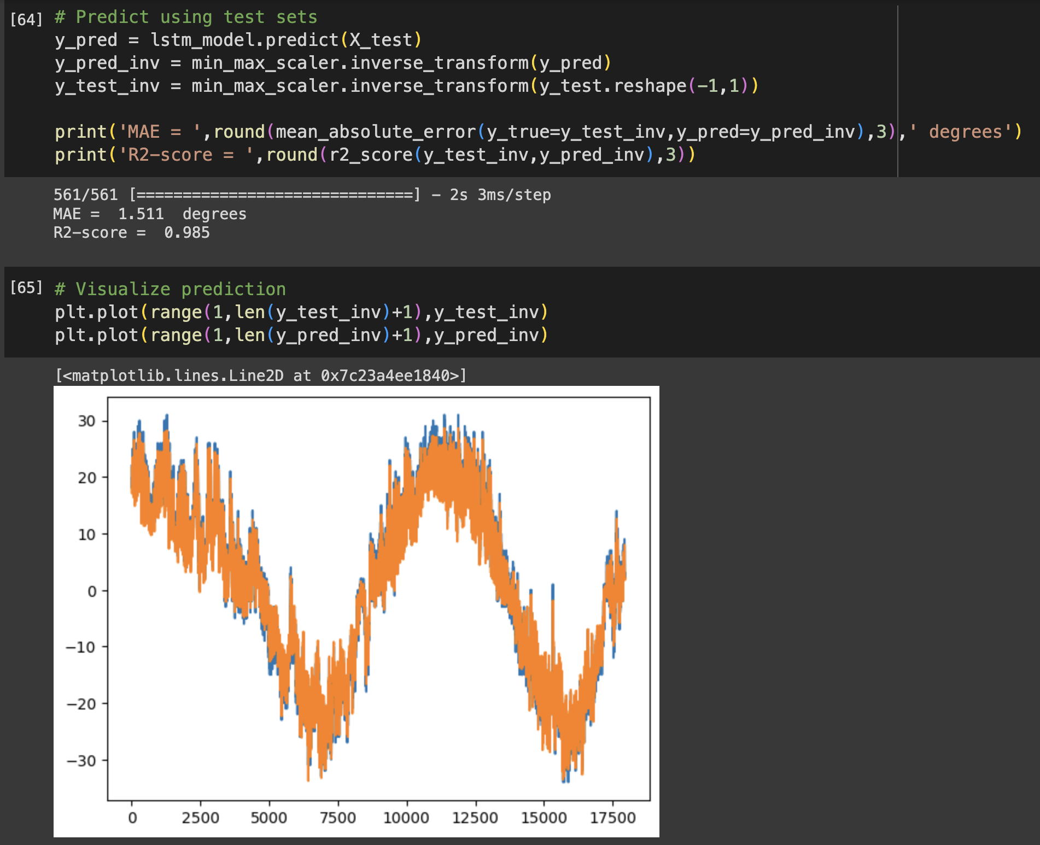

## Регрессор с 2 скрытыми слоями LSTM

Сейчас для тех же данных, нам нужно построить модель со 2 скрытым слоем LSTM. Мы используем функцию активации relu для первого слоя LSTM, sigmoid для второго слоя LSTM и relu для выходного слоя. Также мы используем те же параметры для компиляции модели.

А сейчас мы потренируем нашу модель в 20 эпохах и выводим результаты.

Поскольку результат тренировки мы считали уже хорошо, мы можем начать прогноз с тестовыми данными. Мы увидим, что наша модель хорошо работает (95.2%).

# Заключение

В ходе работы были построены 3 нейронные сетевые модели регрессоры с скрытым слоем (RNN, LSTM, и стек двух LSTM) с помощью разных библиотек в Python. Цель данной работы достигнута. Код и Python Notebook выложен в GitHub (<https://github.com/Steven2110/NeuralNetworkLab>/Lab2)